Keras

# Introduction

Lecture de cas classique des réseau autoencodeur t-elle que les chiffres. (voir exemple zotéro).

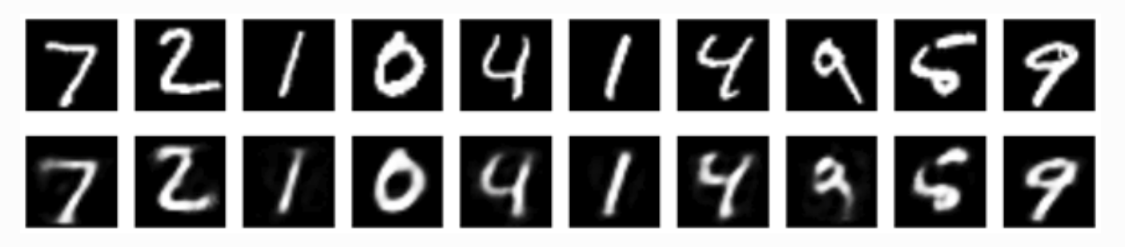

# Step 1

Pas fonctionnelle, il faut identifier :

**Epoch**

**Batch-size**

**Shuffle**

**Comment choisir la Vitesse du gradient**

# Step 2

Raté complet :

L’éducation se fait bien mais pas assez. Et la coupe des image Modis est trop petite.

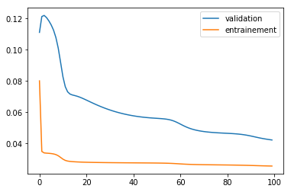

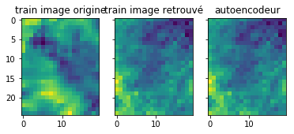

On commence à peine à voir une ressemblance.

# Step 4

Ça marche mais l’entrainement est très long. Et ne fonctionne que sur un couche et sans réduction.

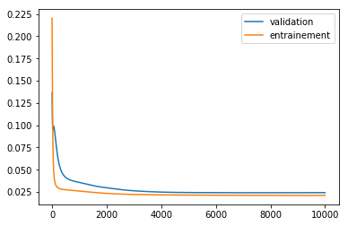

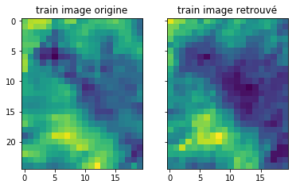

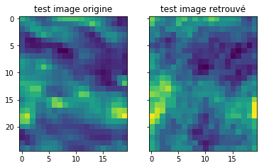

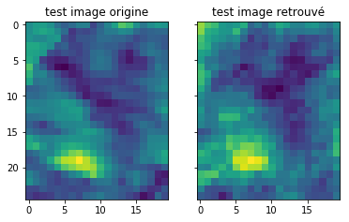

history = autoencodeur.fit(image1CoupeLigne,image1CoupeLigne,

epochs=10000,

batch_size=100,#nombre de fois ou l'on calcule le gradient pour faire un moyenne avant utilisation

shuffle=False, #normalisation des parametres avant réseau pas besoin ici

validation_data=(image2CoupeLigne,image2CoupeLigne),

verbose = 2)

# Question :

**Epoch : nombre de cycle d’entrainement sur toutes les données.**

**Batch-size : nombre de tests pour faire la moyenne des erreurs avant convolution**

**Shuffle : normalisation des paramètres pour éviter que un paramètres prennent toutes l’importance**

**Comment choisir la Vitesse du gradient : difficile**